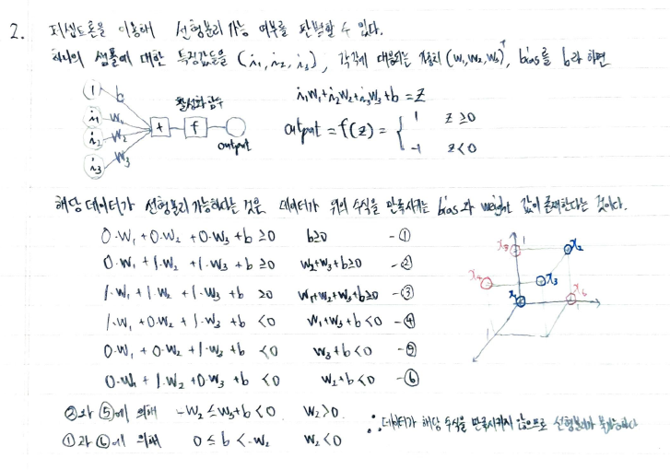

1. Localizataion //(segmentation) x,y,x_size,y_size, // img, txt

* Img, txt 구분, 각각이 어디에 분포하는지

1. GAN? Data augmentation? Img -> 임의의 이미지를 생성. //Txt ->임의의 txt집합 이미지
2. 이미지는 그대로, 텍스트만 OCR로 따로 처리
3. OCR